# Instalatie Handleiding

## Stap 1 Open de Backendservice:

Open de Backendservice in Visual Studio door de solution op de volgende locatie te openen: C:\TFS\WesleyS\Case1\BackendService\Minor.Case1.AdministratieCursusenCursistenApi

## Stap 2 Controleer database Connectionstring

Ga naar src/Minor.Case1.AdministratieCursusenCursistenApi/Startup.cs

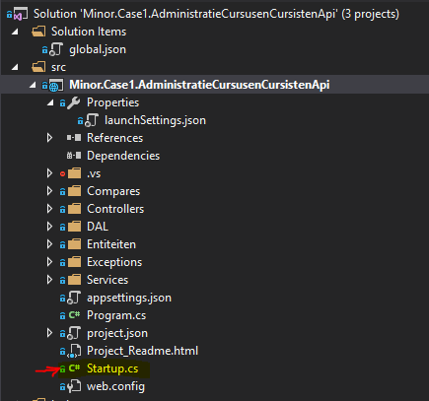

Kijk hier of de connectionstring goed staat ingesteld voor uw eigen SQL server connection.

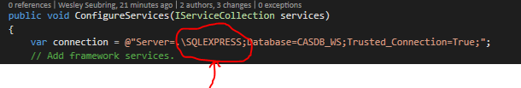

## Stap 2 Start de Backendservice:

Start de BackendService door op de op start knop te drukken in de toolbar van visual studio.

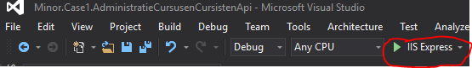

Na enkele tellen zou er een browser moeten van de api. U kunt deze weer sluiten en verder gaan met de volgende stap.

## Stap 3 Open de Frontend:

Open de frontend in Visual Studio door de solution op de volgende locatie te openen: C:\TFS\WesleyS\Case1\FrontEnd\Minor.Case1.AdministratieCursusenCursisten

## Stap 4 Start de Frontend:

Start de Frontend door op de op start knop te drukken in de toolbar van visual studio.



Na enkele tellen opent de browser met daarin de website.